الجمهورية الجزائرية الديمقراطية الشعبية
وزارة التربية الوطنية
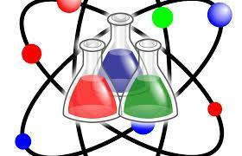
مديرية التربية لولاية: عين الدفلى المستوى: السنة الثانية
متوسطة: كشرود رابح -عين الأشياخ- المدة: ساعة ونصف
السنة الدراسية: 2024-2025
اختبار الفصل الثالث في مادة العلوم الفيزيائية والتكنولوجيا

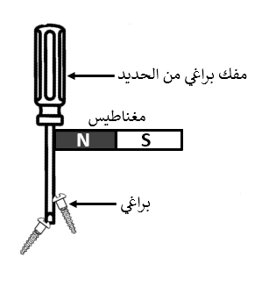
الوثيقة -1-
الوضعية الأولى: ( ن)
بينما كان محمد يفك لعبة أخيه الصغير من أجل تصليحها سقطت منه البراغي في مكان صعب عليه إخراجها منه فقام بإحضار مغناطيس وألصقه في المفك الحديد فانجذبت البراغي نحو المفك والتصقت به كما توضح الوثيقة - 1 -
- ماذا يمثل كل من الرمز N و S ؟ ما هو اللون المناسب لكل حرف؟
- في نظرك ماهو سبب التصاق البراغي بالمفك؟
- ماذا يحدث عند نزع المغناطيس عن المفك ؟ برر جوابك
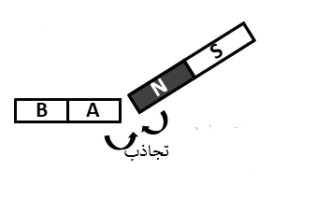
أحضر أخ محمد مغناطيس مجهول الأقطاب وطلب من أخيه التعرف على أقطابه فقام محمد بتقريب المغناطيس إلى أحد أقطابه كما تبين الوثيقة -2-
الوثيقة -2-
4- تعرف على القطبين A و B .
5- ماذا يحدث لو قربنا القطب A من القطب S ؟
6- أعط طريقة أخرى يستطيع التعرف من خلالها على أقطاب المغناطيس المجهول.

الوضعية الثاني: ( ن)
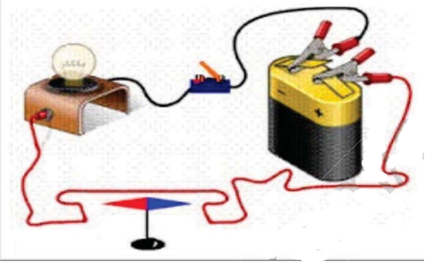
في حصة الأعمال المخبرية قام الأستاذ مع التلاميذ بالتجربة التالية حيث قام بتركيب الدارة الكهربائية الموضحة في الوثيقة -3- المقابلة:
الوثيقة -3-
- كيف تكون وضعية الإبرة المغناطيسية قبل غلق القاطعة؟
- ماذا يحدث عند غلق القاطعة؟ فسر ذلك
- قام الأستاذ بعكس أقطاب البطارية، ماذا سيحدث في هذه الحالة؟ ماذا تستنتج
- كيف تسمى هذه التجربة؟

الوضعية الادماجية:
من أجل معرفة مبدأ وطريقة عمل الرافعة المغناطيسية والمحرك الكهربائي الوثيقة -4- قام الأستاذ بالتجارب المبينة في الوثيقة -5- حيث أن هذه الآلات من بين أحد التطبيقات الظواهر الكهرومغناطيسية.
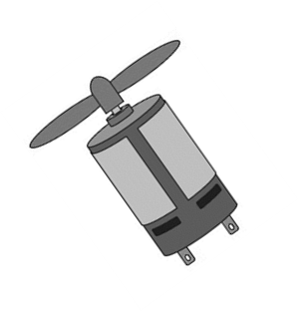
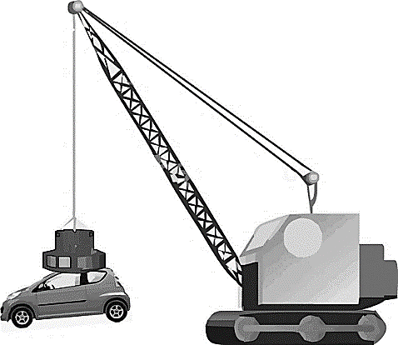
الوثيقة -4-
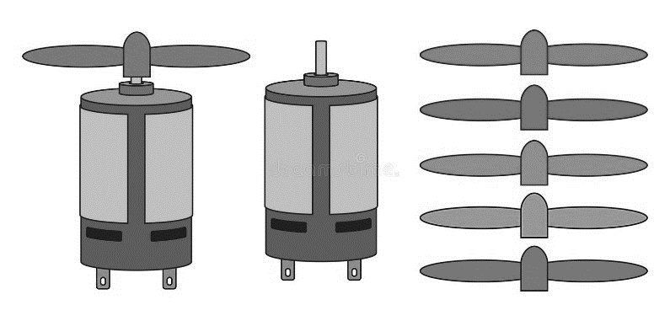


الوثيقة -3-
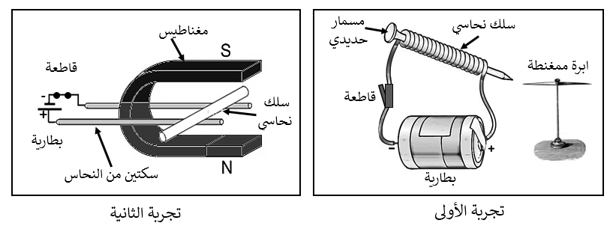
الوثيقة -5-
- ماذا سيحدث عند غلق القاطعة في التجربة الأولى والتجربة الثانية.
- ماذا يمثل المسمار الحديدي في التجربة الأولى؟
- كيف تسمى التجربة الثانية ؟
- ماذا يحدث لو قمنا بقلب أقطاب البطارية في كل من التجربة الأولى والثانية؟
- من خلال التجربتين اشرح كيفية عمل الرافعة المغناطيسية والمحرك الكهربائي.

مع تمنيات أستاذ المادة بالتوفيق والنجاح
عطلة سعيدة

